Kommunkationsprotokoll

Version 2

**Gruppe 2**

**Daniel, Pascal, Philipp, Justin, Jacky**

# Kommunkationsprotokoll Version 2

Author: Daniel,Justin,Jackie

## Modus 1: Roboter Sendet

Der NXT schickt, abhängig von dem AKC-Typ des Users, seine akutelle Werte.

### Befehlscodierung

Flag: 0xEE

CNT: 1Byte, 0x00-0xff Packetnummer fortlaufend

Befehl: 0x20

Werte in dieser Reihenfolge

CheckSum: Alle gesendeten Bytes XOR

|  |  |  |
| --- | --- | --- |
| **Wert** | Größe | Kommentar |
| Parameter | 3*4Byte |  |
| Offset | 4Byte |  |
| Winkel | 4Byte |  |
| Winkelgeschwindigkeit | 4Byte |  |
| Alpha | 4Byte float |  |
| MotorPosition | 2*2Byte Ganzzahl |  |
| Akkuspannung | 2Byte Ganzzahl |  |
| Motorspeed | 4Byte float |  |
| Tacho | 4Byte float |  |
| Power Left | 2Byte Ganzzahl |  |
| Power Right | 2Byte Ganzzahl |  |

Der User bestätigt jedes gesendete Datenpacket. Abhängig von der Bestätigung ändert der  
NXT seinen Modus.

|  |  |  |
| --- | --- | --- |
| Bestätigung | Befehl | Auswirkung |
| 0x7E | SEND | Der NXT sendet weiterhin seine Daten und bleibt weiterhin Master |
| 0x7C | CHANGEMODE | Der NXT geht in den Modus 2 und verhällt sich nun als Slave |

## Modus 2: User Sendet

Der User schickt einen Befehl sowie gegebenfalls Daten und wartet auf die Bestätigung des   
NXTs. Bleibt die Bestätigung aus, so schickt der User erneut seinen Befehl.

### Befehlscodierung

Flag: 0xEE

CNT: 1Byte, 0x00-0xff, Packetnummer

Befehle und Werte aus der Tabelle

CheckSum: Alle gesendeten Bytes XOR

### Mögliche Befehle:

|  |  |  |  |
| --- | --- | --- | --- |
| Befehl | Codierung | Anhang | Kommentar |
| CHANGEMODE | 0x20 | - | Schickt den NXT in den Senden-Modus, sodass dieser dauerhaft seine Daten sendet |
| DISCONNECT | 0x01 | - | Schließt die Verbindung und beendet |
| LIVE | 0x10 |  | Versetzt den Roboter in den Live Modus, sodass er von PC oder Android gesteuert werden kann |
| LIVEDIR | 0x11 | 2Byte, Wertebereich:  0 – 360  Grad | Wenn der Roboter in DirectControl ist, setzt dieser ihn in eine neue Richtung |
| LIVEFRC | 0x12 | 2Byte  Wertebereich:  0-255  Cm/s | Wenn der Roboter in DirectControl ist, setzt dieser ihn auf eine neue Geschwindigkeit die er ab jetzt benutzt |
| LIVEDES | 0x13 | 2Byte  Wertebereich:  0-255  Cm | Wenn der Robboter in DirectControl ist, lässt dieser ihn mit der gespeicherten Geschwindigkeit die übermittelte Distanz fahren |
| LIVESTOP | 0x14 | - | Beendet Directmodus |
| PATH | 0x30 | - | Versetzt den NXT in den Pfadmodus und wartet darauf das der Pfad geschickt wird |
| PATHPOINT | 0x31 | [VAL1][VAL2]  2*4Byte  VAL1: 0-360 Grad  VAL2: 0-255 Distanz | Fügt einen neuen Verfahrweg hinzu, der von dem NXT abgespeichert wird. |
| PATHEND | 0x32 | - | Signalisiert das Ende des übermittelten Verfahrweges |
| PATHSTART | 0x33 | - | Lässt den Roboter den übermittelten Verfahrweg abfahren |
| PATHPAUSE | 0x34 | - | Der Roboter pausiert seinen Verfahrweg und balanciert |
| PATHRESUME | 0x35 | - | Der Roboter setzt seinen Verfahrweg fort |
| PATHSTOP | 0x36 | - | Der Roboter unterbricht seinen Verfahrweg und balanciert |
| SETPARA | 0x40 | 4*4Byte float | Setzte die Parameter K1-K4 |
| REQUESTPARA | 0x41 | 4*4Byte float | Schickt die Parameter K1-K4 |

## Verbindungsabbrüche:

### Modus 1:

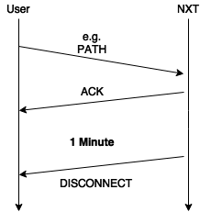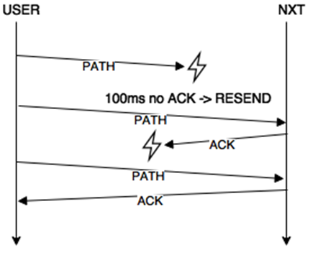1 Minute keine Antwort Keine Bestätigung:  
Disconnect vom NXT Nach 10 unbestätigten Befehlen wird Disconnectet

## 

## Zustände